Здравствуй, зимушка – зима!
Вот и наступила наша любимая зимушка – зима. Прогулка в детском саду зимой не только прекрасное время для развлечений на открытом воздухе, но и замечательный способ оздоровления. Во время прогулки дети получают заряд бодрости и хорошее настроение, к тому же совместная деятельность развивает социальные навыки и воспитывает дружелюбие, чувство ответственности.
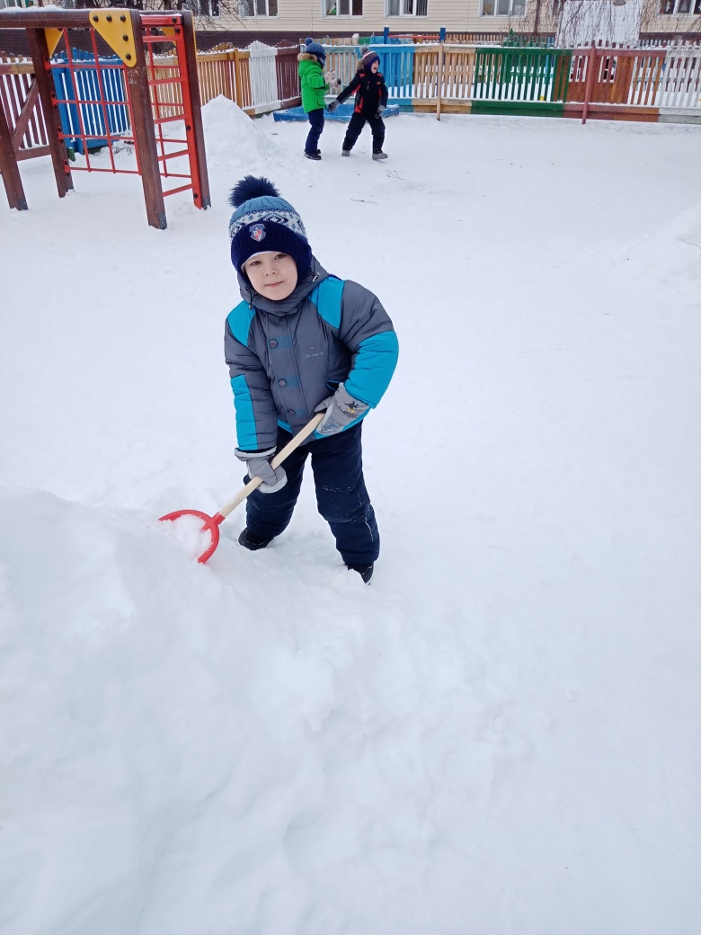

Поэтому мы постоянно работаем над тем, чтобы наши дети с удовольствием шли гулять. Детям интересно на свежем воздухе, когда они заняты.

Воспитатель средней группы «Сказка»
Коцарская Елена Александровна

